

Giovedì 8 Dicembre – in Corsa Libera 2016

Appuntamento a LATINA, al Campo Coni, per le iscrizioni,
ed ai vicini Giardini Pubblici per la Gara.



>>> Corsa Podistica a carattere regionale di Km 6,8 aperta ai tesserati Fidal ed Enti di Promozione Sportiva e Runcard
>>> Non competitiva di Km 2,300 aperta a tutti
>>> Mini-Percorsi Giovanili (200 / 300 metri) per i nati dal 2003 in poi

La gara è riservata a podisti/e che abbiano compiuto, alla data della gara, i 18 anni di età, tesserati FIDAL o Enti di Promozioni Sportive o che siano in possesso di certificato medico sportivo agonistico per atletica leggera.
Possono inoltre partecipare cittadini italiani e stranieri (stranieri non residenti solo nelle gare internazionali), limitatamente alle persone da 20 anni in poi (millesimo d'età), non tesserati nè per una società affiliata alla Fidal, nè per una Federazione straniera di Atletica Leggera affiliata alla IAAF, nè per un Ente di Promozione Sportiva (sez. Atletica), ma in possesso della "RUNCARD", rilasciata direttamente dalla Fidal. La loro partecipazione è comunque subordinata alla presentazione (da parte sia degli italiani che degli stranieri residenti e non residenti) di un certificato medico d'idoneità agonistica specifico per l'atletica leggera in corso di validità in Italia, che dovrà essere esibito agli organizzatori in originale e conservato, in copia, agli atti della società organizzatrice di ciascuna manifestazione alla quale l'atleta in possesso della "RUNCARD" partecipa.
Percorso misto (strada e sterrato) piatto ed interamente chiuso al traffico, tracciato tutto all’interno dei Giardini Pubblici
parco Mussolini (i “Giardinetti”), viale XXI aprile

La gara fa parte delle “Giornate dell’Atletica per Telethon“
Finalizzate alla raccolta di fondi da destinare alla ricerca
sulla distrofia muscolare e le malattie genetiche. Le giornate dell’atletica sono riuscite a dare a Telethon anche 4.000€ all’anno !!
Pre-Iscrizioni >> si accettano fino a Lunedì 5 dicembre via e-mail all’indirizzo: mezzadilatina@libero.it, al costo di 6 € con pagamento e ritiro pettorale il giorno della gara

Iscrizioni >> ci si può iscrivere fino a 30' prima della partenza al costo di 8 €

Pacco-Gara maglia ricordo e/o gadget di Telethon ai primi 200 iscritti

>>> a fine gara … Ristoro e possibilità Docce per tutti <<<
> Ritrovo al Campo CONI di Latina (via Botticelli) alle ore 9,00
> ore 10,30 Partenza Mini Percorsi Giovanili ai “Giardinetti”
> ore 10,45 Partenza gara Agonistica 6,8 Km ai “Giardinetti”
e Non-Competitiva 2,3 Km
>>> Classifiche e Premiazioni:

Saranno premiati i primi 3 arrivati Uomini e le prime 3 arrivate Donne con premi in natura e/o cesti natalizi

>> Premiazioni di Categoria
Come da tradizione premi natalizi e/o in natura ai primi 5 arrivati delle seguenti categorie:

MASCHILI: M16/29 - M30/34 - M35/39 - M40/44 - M45/49 –
M50/54 - M55/59 - M60/64 - M65/69 - M70 ed oltre

FEMMINILI: F16/34 – F35/44 – F45/54 - F55 ed oltre

>> Premiazione di Società
Alla società che raggiungerà il maggior numero di iscritti in pre-iscrizione (e confermati), andrà “Pacco gara” Telethon 2015.

>> Organizzazione : Atletica Latina 80 ed OPES con Fidal Latina e GGG
info : www.atleticalatina.it - 338.2485.356 (Giampiero Trivellato)
https://www.facebook.com/www.atleticalatina.it/?fref=ts

Reclami - I Reclami vanni presentati per iscritto e consegnati, al Giudice d’Appello, entro 30 minuti dalla pubblicazione dei risultati accompagnati dalla tassa di € 50,00 (cinquanta/00) che verranno restituite se il reclamo verrà accolto.
ASSISTENZA MEDICA E GIURIA - Gli Atleti durante lo svolgimento della gara saranno assistiti da un servizio medico, al seguito,autoambulanza con defibrillatore e medico. Il servizio di giuria sarà espletato dal Gruppo Giudici Gare della Provincia di Latina. Ai fini della sicurezza individuale degli Atleti, il Percorso sarà sottoposto alla sorveglianza e vigilanza degli addetti dell’organizzazione, sotto le direttive del Giudice Delegato Tecnico o dal Giudice d’Appello della manifestazione. Il comitato organizzatore, pur operandosi come sempre per la buona riuscita della manifestazione declina ogni responsabilità per danni ad oggetti, persone e cose causati da iniziative personali.

Partecipa con la tua società al circuito
“in Corsa Libera”
che si concluderà a luglio 2017
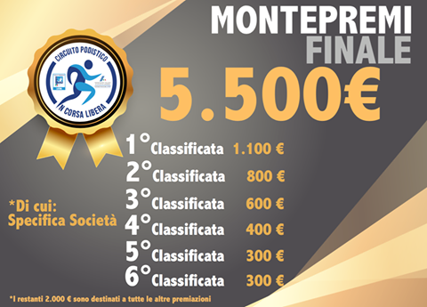
La
Corsa di Natale per Telethon
è la 3^ tappa del circuito



